

aplicación web empleando un framework mvc

T 5.4



enero de 2022

desenvolvemento web en contorno servidor

Rodríguez Jácome, David

La siguiente actividad consistirá en comprobar cómo funciona el patrón MVC mediante una aplicación sencilla accediendo a una base de datos, orientada a objetos y una aplicación propia.

* 5.4.1: aplicación sencilla con MVC.

En este punto seguiremos los pasos de ejemplo para crear una aplicación sencilla mediante MVC. Organizaremos la estructura de archivos de la siguiente manera:

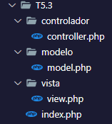

Los archivos tendrán esta codificación, que consiste en la conexión a una base de datos previamente creada, la consulta de su información y la vista del resultado por pantalla. El funcionamiento es el siguiente: se ejecuta el archivo “index”, que requiere del controlador; éste a su vez requiere del modelo para operar la conexión y la consulta, que devolverá al controlador este enviará los datos a la vista, que mostrará por pantalla la consulta en un formato legible para el usuario.

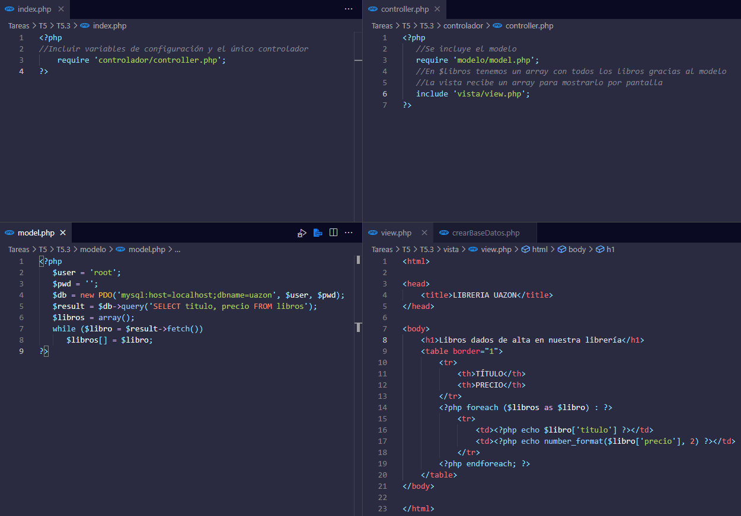

Esta es la base de datos que hemos creado previamente:

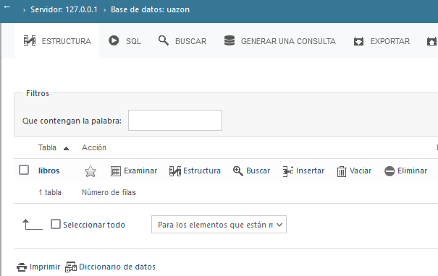

Y el resultado de la ejecución de la aplicación MVC es la siguiente:

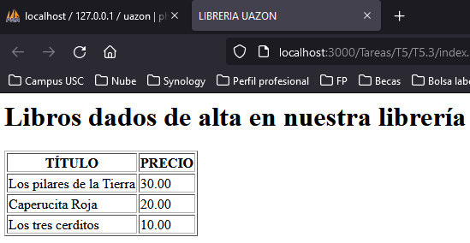

* 5.4.2: aplicación MVC mediante programación orientada a objetos.

Ahora haremos esa misma aplicación, pero mediante objetos. La estructura de archivos es la misma, excepto que no hay base de datos a la que conectarse. La diferencia radica en que la información de consulta que se reflejará en la vista se encuentra almacenada en un array de objetos Coche en el controlador. En el modelo hay una clase Coche con setters y getters que toma los datos de la clase Coche del controlador y almacena los atributos de los objetos en variables. Desde el “index” se instancia un objeto de la clase Coche del controlador y además requiere del modelo; una vez hecho esto, se envía la información a la vista, que contiene una tabla donde se rellenan los campos con la información extraída de los objetos de la clase Coche en el controlador por el modelo, mostrando el resultado por pantalla al usuario.

Archivos del patrón MVC orientado a objetos:

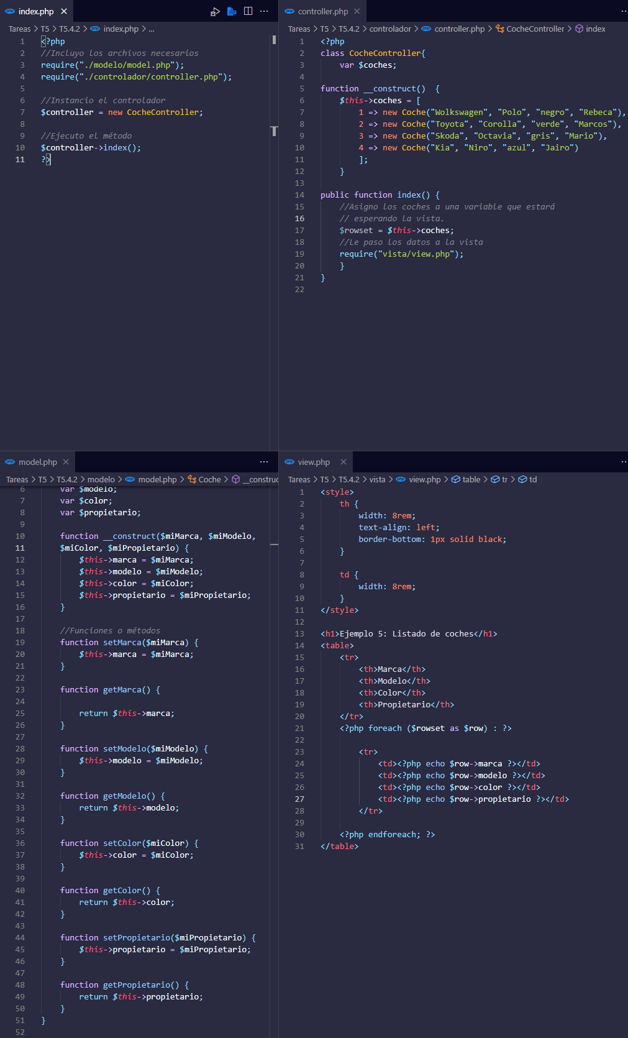

Resultado de la salida por pantalla:

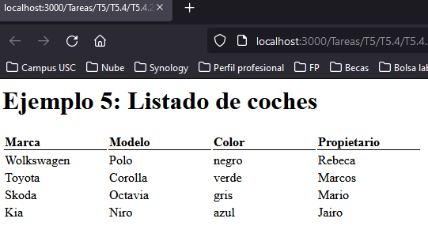

* 5.4.3: aplicación propia con patrón MVC.

En esta ocasión crearemos un programa propio de patrón MVC aplicando uno de los métodos anteriores. En primer lugar, codificaremos un programa sencillo cuya ejecución creará una base de datos que almacenaremos en PHPMyAdmin:

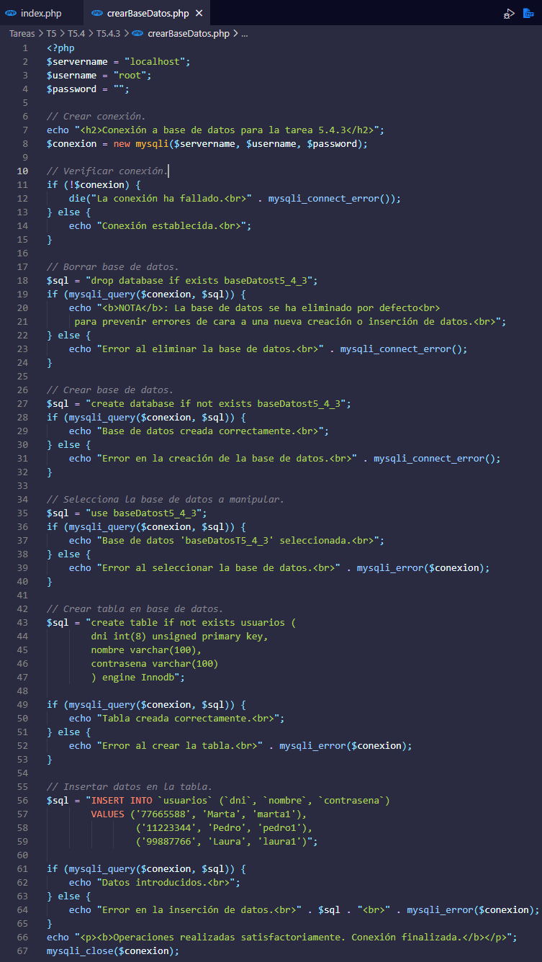

Este será el resultado de su ejecución:

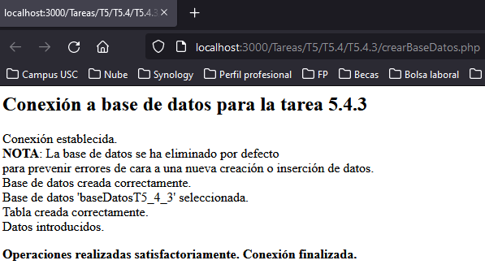

Luego crearemos los archivos y carpetas de nuestro programa propio siguiendo la estructura MVC, cuyo objetivo será conectarse a la base de datos y realizar una consulta para mostrar los datos por pantalla al usuario:

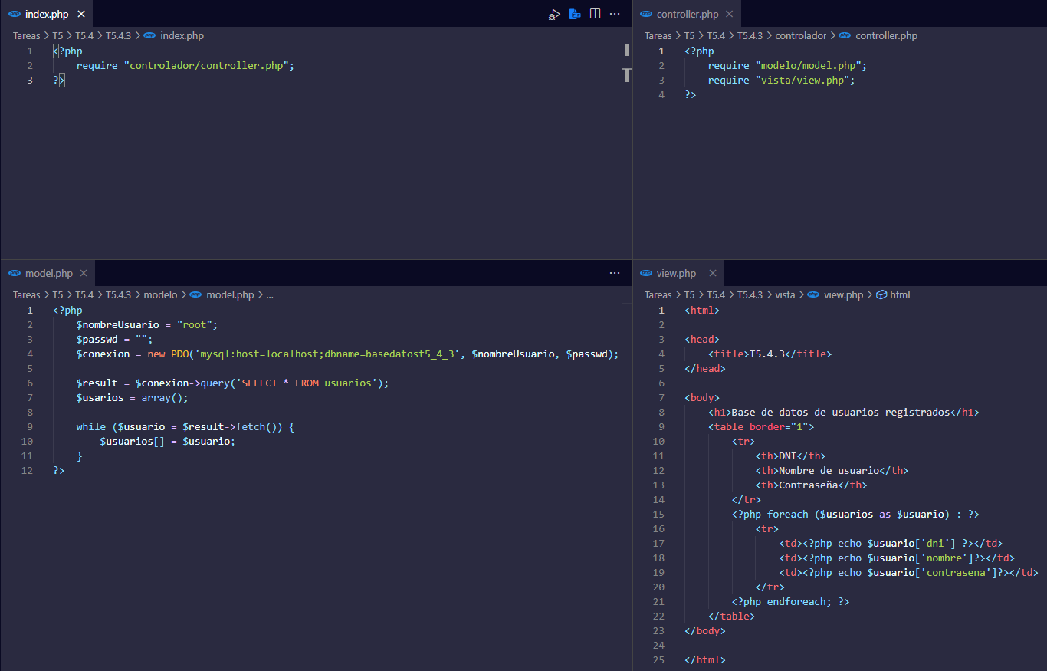

Finalmente, esto será lo que muestre nuestro programa al usuario:

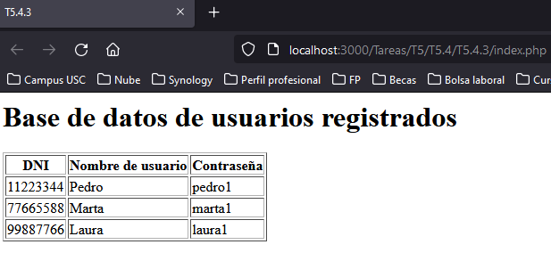

BILIOGRAFÍA/WEBGRAFÍA

* Cazola, M.: *Ejemplo de cómo crear un sistema MVC paso a paso*, en gitbooks.io [recurso electrónico], consulta el 20 de enero de 2022 (<https://mcazorla.gitbooks.io/programacion-en-el-servidor/content/patrones_de_diseno_en_php_ii__patron_mvc/ejemplo_de_como_crear_un_sistema_mvc_paso_a_paso_1.html>).
* García Rincón, J. (2021): *Patrón MVC*, en jairogarciarincon.com [recurso electrónico], consulta el 20 de enero de 2022 (https://www.jairogarciarincon.com/clase/programacion-orientada-a-objetos-en-php/patron-mvc).